Whiskey in the Jar
Tabbed for diatonic harmonica by Liam Ward
Key: C (C harmonica in 1st position)

6 6 6 6 -6 6 5
As I was going over
6 -6 -6 -6 -7 -6 5
the far famed Kerry mountains
6 -6 -6 -6 -7 7 7
I met with captain Farrell
-7 -6 6 6 7 -7 -6 5
and his money he was counting
6 6 6 6 -6 6 5
I first produced my pistol
6 -6 -6 -6 -7 -6 5
and then produced my rapier
6 -6 -6 -7 7 7
Said stand and deliver
-7 -6 6 6 7 -7 -6 6
for I am a bold deceiver

5 4 -4 -4 -4 -4 -4 -4 -4
musha ring dumma do damma da
5 5 -4 5 -5 6
whack for the daddy 'ol
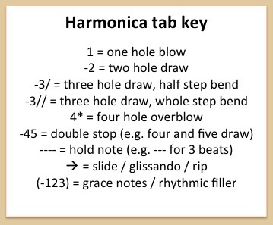
-6 -6 6 -6 -7 7
whack for the daddy 'ol
-6 6 5 -4 5 4
there's whiskey in the jar

